明說 | 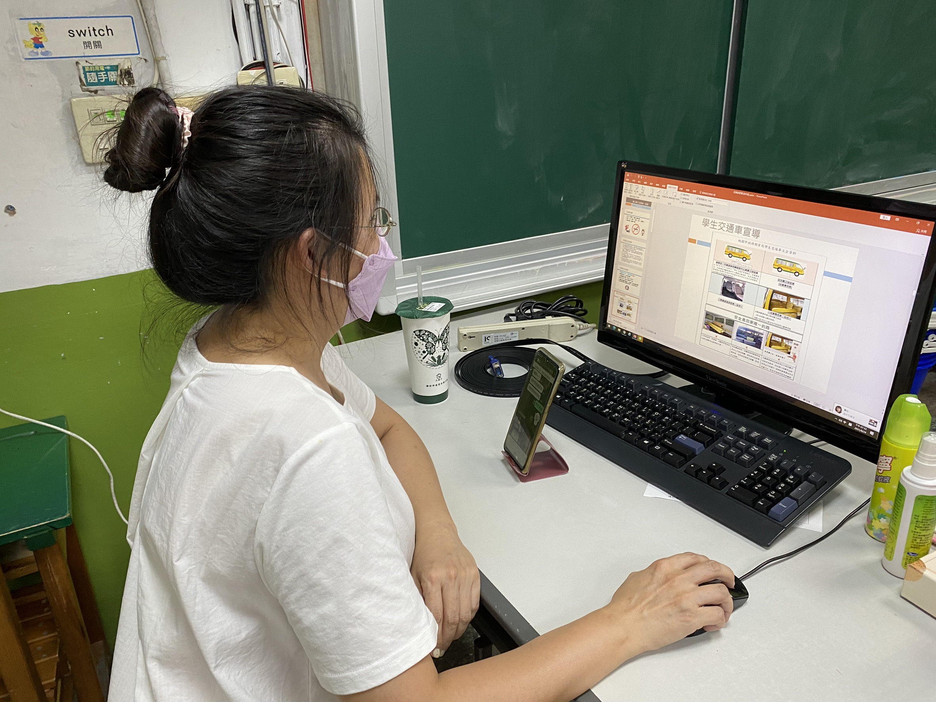
導師利用班親會進行交通安全宣導
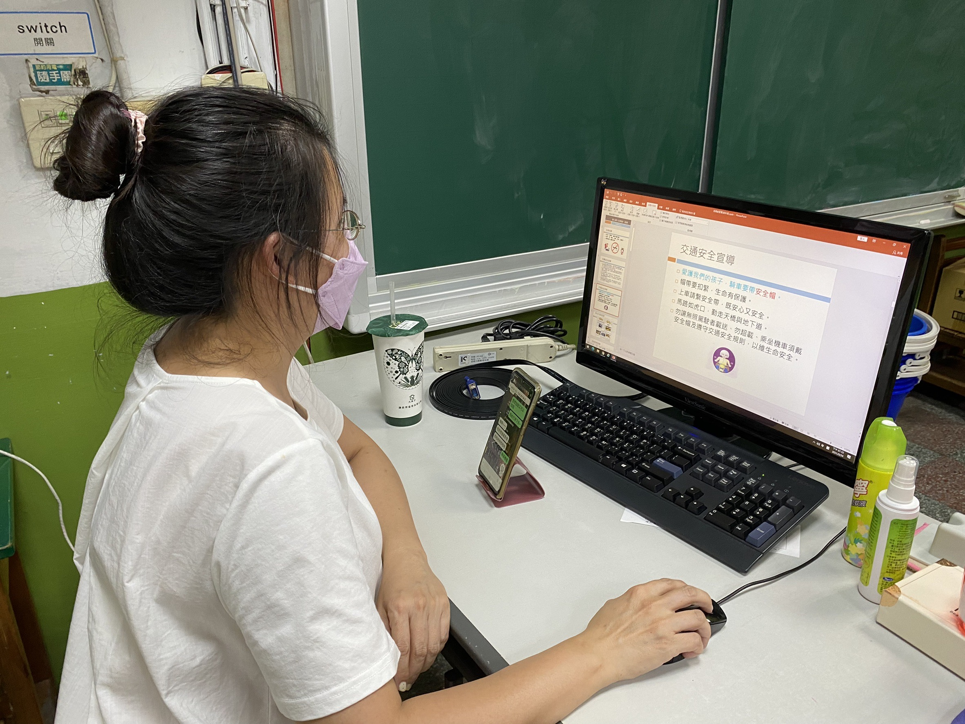 |  | 明說
 |  | 導師利用班親會進行交通安全宣導

